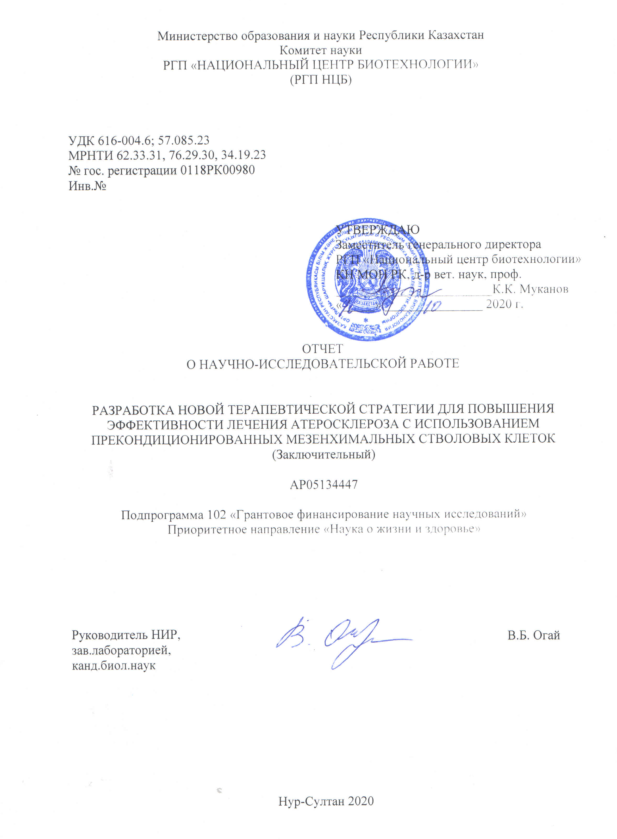
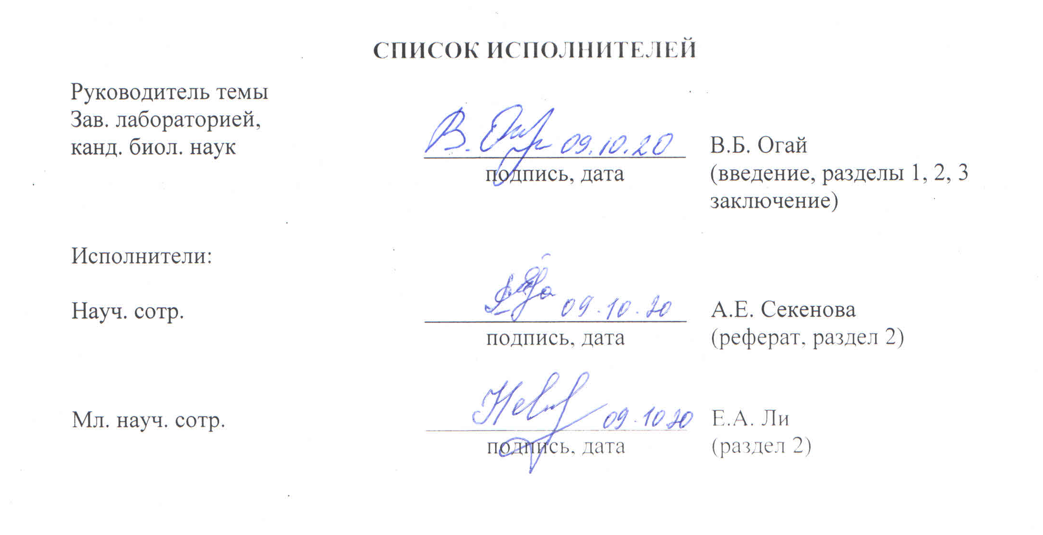
РЕФЕРАТ
Есеп беру 57 бет, 1 кiтап, 9 сурет, 44 ақпарат көздері, 4 тіркеме
Мезенхимаді БАГАНАЛЫ ЖАСУША, ЫҚШАМ СҮЙЕК, АЛДЫН-АЛА КОНДИЦИЯЛАУ, ИММУНОМУЛЯЦИЯ, АТЕРОСКЛЕРОЗ
Зерттеу нысаны - тышқандардың ықшам сүйегінің мезенхимальді бағаналы жасушалары (МБЖ) болып табылады.
Жұмыстың мақсаты - модельді жануарларда атеросклероздың дамуына алдын-ала кондицияланған мезенхималды бағаналы жасушаларының терапиялық әсерлерін зерттеу.
Жұмыстың әдістері: жасушалық биотехнология, ағындық цитометрия, жасуша физиологиясы, биохимия және иммунохимия әдістері қолданылды.

Жұмыс нәтижелері: Алғаш рет емделмеген МБЖ-мен салыстырғанда, TNF алдын-ала шартталған МБЖ-лар CXCR-4 экспрессиясының жоғарылауы есебінен oxLDL зақымдалған тышқанның қолқа эндотелиалды жасушаларына (ECAM) қарай көбірек қоныс аударып, олардың NO түзетін белсенділігін қалпына келтіре алатындығы дәлелденді. In vivo зерттеулерінің нәтижелері көрсеткендей, жүйеге тамырішілік трансплантация TNF алдын-ала жасалған МБЖ-лар атеросклерозбен ауырған тышқандардағы қолқа эндотелийінің функциясын бұзылмаған МЮЖ және PBS енгізуге қарағанда айтарлықтай жақсартады. Сонымен қатар TNF алдын-ала шартталған МБЖ бір жағынан қабынуға қарсы цитокиндердің (TNF-α және IFN-γ), холестериннің және төмен тығыздықтағы липидтердің (LDL) деңгейін басып, иммунорегуляторлық цитокиндердің (IL-6 және IL-10) деңгейін жоғарылатқандығы және атеросклерозы бар тышқандардың қан сарысуындағы жоғары тығыздықтағы липидтер (HDL). Сонымен қатар, TNF алдын-ала шартталған МБЖ трансплантациясы көкбауырдың массалық индексін қалыпты мәнге дейін төмендетіп, көкбауырдың қабыну күйін айтарлықтай басуға алып келгені анықталды.

Жаңалықтың мәні: бірінші рет ApoE тышқандарындағы атеросклерозды дамытуда TNF алдын-ала шартталған МБЖ-ды жүйелі түрде қолданудың терапиялық тиімділігі көрсетілді.

Негізгі жобалық-техникалық және эксплуатациялық параметрлері: TNF алдын-ала шартталған МБЖ-ды көктамыр ішіне енгізу ECAM функцияларын едәуір жақсартады, ApoE тышқандарында атеросклероз дамуы кезінде қабыну мен дислипидемияны басады.
Дамудың тиімділігі: TNF алдын-ала шартталған МБЖ-ды жүйелі түрде қолдану атеросклерозды емдеуде емделмеген МБЖ-ғе қарағанда әлдеқайда маңызды қабынуға қарсы және қорғаушы әсерге ие.
РЕФЕРАТ
Отчет 57 с.,1 кн., 9 рис., 44 источн., 4 прил.
Мезенхимальная СТВОЛОВая КЛЕТКа, компактная кость, прекондиционирование, иммуномодуляция, атеросклероз
Объектом исследования являются мезенхимальные стволовые клетки (МСК) компактной кости мышей.
Цель работы заключается в изучении терапевтических эффектов прекондиционированных мезенхимальных стволовых клеток на развитие атеросклероза у модельных животных.
Методы работы: в работе были использованы методы клеточной биотехнологии, проточной цитометрии, клеточной физиологии, биохимии и иммунохимии.
Результаты работы: Впервые показано, что по сравнению с необработанными МСК TNF-прекондиционированные МСК способны более эффективнее мигрировать в сторону oxLDL-поврежденных эндотелиальных клеток аорты мыши (ЭКАМ) за счет повышенной экспрессии CXCR-4 и восстанавливать их NO-продуцирующую активность. Результаты in vivo исследования показали, что системная внутривенная трансплантация TNF-прекондиционированных МСК значительно улучшала функцию эндотелия аорты у мышей с атеросклерозом по сравнению с введением интактных МСК и PBS. Было также обнаружено, что TNF-прекондиционированные МСК подавляли уровень провоспалительных цитокинов (TNF-α и IFN-γ), холестерина и липидов низкой плотности (LDL) c одной стороны, и повышали уровень иммнорегуляторных цитокинов (IL-6 и IL-10) и липидов высокой плотности (HDL) в сыворотке крови у мышей с атеросклерозом. Кроме того, было выявлено, что трансплантация TNF-прекондиционированных МСК приводила к значительному подавлению воспалительного состояния селезенки, снижая индекс массы селезенки до нормальных показателей.
Сущность новизны: Впервые показана, терапевтическая эффективность системного применения TNF-прекондиционированных МСК при развитии атеросклероза у ApoE мышей.
Основные конструктивные и технико-эксплуатационные показатели: Системное внутривенное введение TNF-прекондиционированных МСК значительно улучшает функции ЭКАМ, подавляет воспалительные процессы и дислипидемию при развитии атеросклероза у ApoE мышей. Эффективность разработки: Системное применение TNF-прекондиционированных МСК оказывает более значительные антивоспалительные и протекторные эффекты при развитии атеросклероза, чем необработанные МСК.
СОДЕРЖАНИЕ
ВВЕДЕНИЕ…………………………………………………………………………………… | 9
ОСНОВНАЯ ЧАСТЬ ОТЧЕТА О НИР ………………………………………….................. | 14
1 Выбор направления исследования………………………………………………………… | 14
2 Экспериментальные исследования………………………………………………............... | 16
2.1 Методы исследования ………………………………………………………………… | 16
2.1.1 Животные………………………………………………………………………….. | 16
2.1.2 Выделение и культивирование МСК компактной кости мышей……………… | 16
2.1.3 Тест на образование фибробластных колониеобразующих единиц ………….. | 17
2.1.4 Tест на мультилинейную дифференцировку……………………………………. | 17
2.1.5 Проточная цитометрия…………………………………………………………… | 17
2.1.6 Получение 3D сфероидов МСК………………………………………………….. | 18
2.1.7 Получение первичной культуры эндотелиальных клеток аорты мыши………. | 18
2.1.8 Прекондиционирование МСК……………………………………………………. | 18
2.1.9 Транслуночный анализ миграции………………………………………………... | 19
2.1.10 Анализ синтеза NO………………………………………………………………. | 19
2.1.11 Индукция атеросклероза………………………………………………………… | 20
2.1.12 Определение уровней цитокинов………………………………………………. | 20
2.1.13 Измерение уровня холестерина, LDL и HDL………………………………….. | 20
2.1.14 Подготовка кольца аорты и регистрация натяжения………………………….. | 20
2.1.15 Оценка индекса массы селезенки………………………………………………. | 21
2.1.14 Статистическая обработка данных……………………………………………... | 21
2.2 Полученные экспериментальные данные…………………………………………..... | 21
2.2.1 Получение и характеризация первичной культуры мезенхимальных стволовых клеток компактной кости мышей и 3 сфероидов…………………... | 21
2.2.2 Эффекты прекондиционированных МСК на oxLDL вызванное повреждение эндотелиальных клеток в условиях in vitro…………………………………….. | 23
2.2.3 Эффекты трансплантации прекондиционированных МСК на ингибирование эндотелиальной дисфункции у модельных животных с атеросклерозом…………………………………………………………………… | 25
3 Обобщение и оценка результатов……………………………………………………......... | 29
ЗАКЛЮЧЕНИЕ…………………………………………………………………………......... | 32
СПИСОК ИСПОЛЬЗОВАННЫХ ИСТОЧНИКОВ………………………………………… | 34
Приложение А - Календарный план работ на 2018-2020 гг…………….…………….. | 38
Приложение Б - Выписка из протокола локальной этической комиссии……………. | 42
Приложение В - Список опубликованных работ за 2018-2020 гг…………………….. | 43
Приложение Г - Оттиски публикаций ………………………………………………….. | 44
Термины и Определения
В настоящем отчете о НИР применяют следующие термины с соответствующими определениями.
Атеросклероз | - Хроническое заболевание артерий эластического и мышечно-эластического типа, возникающее вследствие нарушения липидного и белкового обмена и сопровождающееся отложением холестерина и некоторых фракций липопротеидов в просвете сосудов.
Дифференцировка клеток | - Процесс реализации генетически обусловленной программы формирования специализированного фенотипа клеток, отражающего их способность к тем или иным профильным функциям.
Компактная костная ткань | - Один из двух типов костной ткани, формирующих кость. Обеспечивает поддерживающую, защитную функции кости, служит хранилищем химических элементов и мезенхимальных клеток.
Прекондиционирование клеток | - Предварительная обработка клеток физическими, химическими или биологическими факторами приводящие к усилению функциональной активности клеток (жизнеспособность, пролиферация, продукция цитокинов и факторов роста).
Цитокины | - Большая и разнообразная группа небольших по размерам (молекулярная масса от 8 до 80 кДа) медиаторов белковой природы - молекул-посредников («белков связи»), участвующих в межклеточной передаче сигналов преимущественно в иммунной системе. К цитокинам относят фактор некроза опухоли, интерфероны, ряд интерлейкинов и др.

Перечень сокращений и Обозначений
В настоящем отчете о НИР применяют следующие сокращения и обозначения.

БСА | - бычий сывороточный альбумин
ЛПНП | - липопротеин низкой плотности
МСК | - мезенхимальные стволовые клетки
ППС | - полная питательная среда
ФСБ | - фосфатно-солевой буфер
ЭТС | - эмбриональная телячья сыворотка
ЭКАМ | - эндотелиальные клетки аорты мыши

ВВЕДЕНИЕ
Атеросклероз это наиболее распространенное сосудистое заболевание, причиной которого является образование липидных и холестериновых бляшек на внутренней стороне сосудов приводящее к окклюзии артерий и/или недостаточности кровоснабжения органов и тканей [1]. В этой связи, атеросклероз является основой сердечнососудистых заболеваний приводящие к инфаркту миокарда, ишемической болезни сердца, инсульту и ишемии нижних конечностей [2]. Несмотря на доступную терапию, предназначенную для снижения уровня липидов и холестерина в крови пациентов, атеросклероз является наиболее частой причиной потери трудоспособности и преждевременной смерти населения во всем мире [1, 3].
Недавние экспериментальные и клинические исследования показали, что патогенез атеросклероза главным образом связан с воспалительными реакциями, в которые вовлечены клетки как врожденного, так и адаптивного иммунитета [4-7]. Было продемонстрировано, что именно воспаление играет ключевую роль фактически на всех стадиях развития атеросклероза [6]. На ранней стадии заболевания, захваченный окисленный липопротеин низкой плотности (ox-LDL) в стенках сосудов приводит к дисфункции эндотелиальных клеток и повышению экспрессии селектинов, интегринов, которые индуцируют воспалительную клеточную адгезию, перекатывание и миграцию лейкоцитов в субэндотелиальную область. Макрофаги и дендритные клетки (ДК) фагоцитируют липиды и превращаются в пенные клетки и одновременно продуцируют ряд воспалительных цитокинов [8]. Аккумулирование макрофагов и липидных каплей в интиме сосудов приводит к образованию так называемых ранних атеросклеротических бляшек. Более того, было показано, что как макрофаги, так и ДК экспрессируют TLRs для опосредования активации антиген-презентирующих клеток (АПК) и продуцирования воспалительных цитокинов [9]. Значительную роль в развитии атеросклероза играют популяция CD4+ Т клеток, которые продуцируют ряд воспалительных цитокинов такие как IFN-γ [10]. Данный цитокин усиливает сосудистое воспаление за счет активации АПК, увеличивая поглощение липидов макрофагами и повышая экспрессию эндотелиальных адгезивных молекул, чтобы способствовать привлечению лейкоцитов в область повреждения. Непрерывное привлечение лейкоцитов в атеросклеротические артерии приводит к стимулированию воспалительных реакций, которые еще более усугубляют развитие данного заболевания [11].
В настоящее время для лечения атеросклероза применяют лекарственные препараты на основе статинов, которые способны эффективно снижать общий уровень холестерина и липопротеина низкой плотности (ЛПНП) в крови пациентов [12]. Однако, несмотря на достигнутый прогресс в фармакологическом лечении с помощью статинов, несколько крупных многоцентровых клинических испытаний показали, что примерно две трети пациентов, получавших лечение статинами, продолжают страдать от сердечно-сосудистых заболеваний [13]. Более того, было обнаружено, что многие пациенты не могут переносить длительное применение статинов, чтобы достичь оптимальных уровней ЛПНП [12]. Таким образом, с целью улучшения терапии атеросклероза в настоящее время продолжается интенсивный поиск новых и более эффективных методов и подходов, в частности для снижения уровня холестерина, липидов и воспалительных процессов при развитии данного заболевания.
В последнее время, одним из таких новых подходов является клеточная терапия с использованием мезенхимальных стволовых клеток (МСК) [14]. МСК представляют собой гетерогенную фибробластоподобную популяцию клеток, которые могут быть выделены практически из всех тканей и органов человека, такие как костный мозг, жировая ткань, синовиальная оболочка, скелетная мышца, пупочный канатик, и т.д. [15, 16]. МСК привлекли внимание ученых и клиницистов из-за их мультилинейного дифференцировочного потенциала, низкой иммуногенности и активного участия в восстановлении и регенерации тканей после миграции в участки повреждения [17]. При стимулировании соответствующими сигналами, МСК способны дифференцироваться в ряд специализированных типов клеток, такие как адипоциты, хондроциты, остеобласты и менее часто в эндотелиальные клетки и кардиомиоциты [18]. Более того, недавние исследования показали, что МСК обладают сильными иммуносупрессивными и иммуномодулирующими свойствами, которые опосредуются как клеточными контактами, так и продуцированием различных сигнальных факторов. Действительно, было показано, что МСК способны подавлять активацию дендритных клеток, провоспалительных М1-подобных макрофагов, натуральных киллеров, Т и В-клеток, индуцируя генерацию иммунных клеток с противовоспалительными фенотипами [19]. Было обнаружено, что иммуномодулирующее действие МСК реализуется через продукцию факторов роста, цитокинов, медиаторов ангиогенеза по принципу паракринного механизма. Так, МСК продуцируют трансформирующий фактор роста β (TGF-β), фактор роста гепатоцитов (HGF), простагландин Е2 (PGE2), растворимую форму протенина HLA-G5, индоламин-2,3-диоксигеназу (IDO), индуцибильную синтазу оксида азота (iNOS) и др.[20].
Основываясь на эти широкие иммуномодулирующие свойства, терапевтический потенциал МСК в лечении атеросклероза интенсивно начали исследовать в последнее время на экспериментальных моделях животных, в основном используя ApoE и LDLR нокаутных мышей [14]. Ряд проведенных исследований показали, что МСК способны оказывать иммуносупрессирующие, регенераторные и атерозащитные эффекты у модельных животных с атеросклерозом. Например, было обнаружено, что МСК способны мигрировать в участки атеросклеротического эндотелия и дифференцироваться в эндотелиальные клетки, а также подавлять эндотелиальную дисфункцию и образование бляшек во время развития атеросклероза [21, 22]. Кроме этого, недавно было выявлено, что МСК могут не только повышать регенерацию эндотелия и образования коллагеновых волокон в стенках сосудах, но также могут стабилизировать ненадежно закрепленные бляшки при атеросклерозе за счет иммуносупрессии воспалительных ответов и подавления клеточного апоптоза в атеросклеротических бляшках [22, 23]. Действительно, недавно было показано, что трансплантация аллогенных МСК вызывает значительное повышение продукции противовоспалительных цитокинов, таких как TGF-β1 и IL-10 и снижение продукции провоспалительных цитокинов и хемокинов таких как TNF-α, IL-6, IL-1β и CCL2 [24, 25]. Кроме этого, было обнаружено, что МСК могут привлекать и активировать экспансию противовоспалительных CD4+CD25+Foxp3+ T регуляторных клеток (Трег), что приводило к снижению активности эффекторных Т-клеток, антиген-презентирующих клеток, макрофагов, а также образования пенных клеток в сосудах животных [24]. Наряду с подавлением воспалительного состояния, МСК также способны значительно снижать уровень холестерола и ЛНПН в сыворотке крови экспериментальных животных [25]. Таким образом, эти опубликованные данные указывают на то, что применение МСК имеет многофакторный терапевтический потенциал, направленный на снижение воспалительных ответов, образование атеросклеротических бляшек и дислипидемии во время развития атеросклероза.
Однако, несмотря на достигнутые результаты по изучению терапевтических эффектов МСК при атеросклерозе существует ряд вопросов, которые еще предстоит изучить. В частности это касается разработки новых стратегий повышения эффективности применения МСК при атеросклерозе. Одним из таких подходов для улучшения способности МСК выживать в неблагоприятном воспалительном микроокружении и повышения их иммуномодулирующих и регенераторных свойств является прекондиционирование клеток в условиях ex vivo в специально разработанном окружении с различными физическими, биологическими или химическими факторами [26]. Для улучшения терапевтической эффективности МСК, были предложены различные стратегии прекондиционирования. Гипоксическая стимуляция и применение цитокинов - два основных подхода, используемых для оптимизации иммуномодулирующих свойств МСК. Например, в сравнении с интактными МСК, обработка МСК в условиях гипоксии может значительно повысить их выживаемость и иммуносупрессирующую активность в отношении как клеток врожденного, так и приобретенного иммунитета [26]. В частности было показано, что гипоксия заметно повышала иммуносупрессивные эффекты МСК человека за счет повышения продукции IL-10 и экспрессии FаsL и IDO в МСК, что приводило к супрессии пролиферации CD4+ и CD8+Т-клеток, а также мононуклеарных клеток периферической крови. Прекондиционирование МСК с помощью воспалительных цитокинов таких как IFN-γ, TNF-α, IL-1β и IL-17A также существенно повышало иммуномодулирующие свойства МСК, как в условиях in vitro, так in vivo [26].
Таким образом, для достижения прогресса в этом актуальном медико-биологическом направлении была сформулирована главная цель нашего исследования и определены его задачи.
Цель проекта заключается в разработке новой терапевтической стратегии для повышения эффективности применения МСК при лечении атеросклероза.
Задачи исследований на 2020 год, согласно календарного плана работ (Приложение А), состоят из следующих этапов:
- Изучить эффекты прекондиционированных МСК на oxLDL вызванное повреждение эндотелиальных клеток в условиях in vitro
- Изучить эффект трансплантации прекондиционированных МСК на ингибирование эндотелиальной дисфункции у модельных животных с атеросклерозом
Патентные исследования
Патентно-информационный поиск проводился по электронным базам данных, информационно-справочным системам Elsevier (www.elsevier.com) и PubMed (www.pubmed.gov). По результатам предварительно проведенного патентного поиска по данным Национального института интеллектуальной собственности МЮ РК за последние 10 лет выявлено, что ведущими странами в разработке клеточной терапии сердечно-сосудистых заболеваний являются США, Голандия, Китай, Южная Корея и Германия.
Метрологическая обеспеченность НИР
Исследования проводятся на базе лаборатории стволовых клеток РГП «Национальный центр биотехнологии». Для выполнения данного проекта имеются необходимые соответствующие помещения и коммуникации. Лаборатория оснащена всем необходимым оборудованием: кабинеты биологической безопасности 2 класса для работы с культурами клеток, СО₂-инкубаторы, универсальные рефрижераторные центрифуги, флуоресцентные и инвертированные микроскопы, стереомикроскопы, клеточный анализатор, гипоксийная камера-инкубатор, микротомы, ПЦР-амплификатор, водяные бани, спектрофотометр, холодильники и сосуды Дьюара. Все средства измерений и испытательное оборудование, использованные при проведении научных исследований прошли процедуры поверки и аттестации в соответствующих аккредитованных органах – ТОО «Инфрадин».
Перечень подготовленных промежуточных отчетов:
- Промежуточный отчет за 2018 год, инв № - 0218РК00236
Было обнаружено, что оптимальными условиями для повышения иммуномодулирующих свойств МСК компактной кости мышей является прекондиционирование 3D сфероидной культуры МСК с помощью провоспалительного цитокина TNF-α (20 нг/мл) в течение 24 часов
- Промежуточный отчет за 2019 год, инв № - 0219РК00402
Впервые показано, что внутривенная трансплантация TNF-прекондиционированных МСК была более эффективна в подавлении развития атеросклероза у ApoE по сравнению с необработанными МСК.
ОСНОВНАЯ ЧАСТЬ ОТЧЕТА О НИР
1 Выбор направления исследования
Атеросклероз это наиболее распространенное сосудистое заболевание, причиной которого является образование липидных и холестериновых бляшек на внутренней стороне сосудов приводящее к окклюзии артерий и/или недостаточности кровоснабжения органов и тканей. В этой связи, атеросклероз является основой сердечнососудистых заболеваний приводящие к инфаркту миокарда, ишемической болезни сердца, инсульту и ишемии нижних конечностей. Несмотря на доступную терапию, предназначенную для снижения уровня липидов и холестерина в крови пациентов, атеросклероз является наиболее частой причиной потери трудоспособности и преждевременной смерти населения во всем мире.
В этой связи, в последнее время идет интенсивный поиск новых эффективных подходов лечения атеросклероза, в частности с использованием МСК. Недавно было показано, что МСК способны оказывать иммуносупрессирующие и атерозащитные эффекты, снижать уровень холестерина и размер атеросклеротических бляшек у экспериментальных животных. Основываясь на эти предпосылки, мы пришли к идее разработки стратегии для повышения терапевтической эффективности МСК при атеросклерозе с использованием различных подходов прекондиционирования. Прекондиционирование это предварительная обработка клеток физическими (гипоксия), химическими (перекись водорода, хлорид кобальта) или биологическими факторами (цитокины, факторы роста) приводящие к усилению функциональной активности клеток. В мировой научной литературе по состоянию на конец сентября 2017 г. было найдено 18 соответствующих публикаций по изучению функций и терапевтических эффектов МСК при атеросклерозе. Однако не было опубликовано ни одной статьи по изучению терапевтических эффектов прекондиционированных МСК на развитие атеросклероза. Исходя из этого, научная идея проекта имеет абсолютную научную новизну в мировом масштабе. При выполнении данного проекта впервые будет изучена эффективность трансплантации прекондиционированных МСК на развитие атеросклероза. Для оценки терапевтического потенциала будет впервые проведен сравнительный анализ эффектов прекондиционированных МСК и интактных МСК на ингибирование воспалительного статуса, эндотелиальной дисфункции и образование атеросклеротических бляшек.
Данный проект будет иметь большую научно-практическую значимость не только в национальном, но и в международном масштабе. Поскольку, полученные результаты исследования могут дать новые сведения о терапевтической эффективности применения прекондиционированных МСК при атеросклерозе. С практической точки зрения, результаты работы могут служить основой для применения нового клеточно-терапевтического подхода для лечения атеросклероза с помощью прекондиционированных МСК.
2 Экспериментальные исследования
2.1 Методы исследования
2.1.1 Животные

В данном исследовании использовали нокаутных мышей-самцов линии ApoE^{-/-} (B6.129P2-Apoetm1Unc/J) весом 27-29 гр., которые были приобретены из Jackson Laboratory (США, www.jax.org). Животные содержались в условиях вивария включающий 12 часовой цикл день/ночь, при температуре 22-23ºС. Все эксперименты с животными проводились только после одобрения локального этического комитета (Приложение Б).

2.1.2 Выделение и культивирование МСК компактной кости мышей
Для выделения компактной кости, животных умервщляли с помощью установки для эвтаназии, согласно инструкции производителя ООО «НПК Открытая Наука» (РФ). Выделение МСК из компактной кости мыши проводили по ранее описанному протоколу Zhu et al. [27]. На первом этапе, изолировали кости передних и нижних конечностей, которые затем очистили от мышц и сухожилий с помощью ножниц и пинцетов. Затем удалили эпифизы и поместили в питательную среду α-МЕМ, содержащей 1% пенициллина/стрептомицина и 2% эмбриональной телячьей сыворотки (ЭТС). Для удаления гемопоэтических клеток, полости трубчатых костей промывали питательной средой α-MEM 3 раза с помощью шприца. Промытые трубчатые кости измельчали на мелкие фрагменты размером 1-3 мм³, используя скальпель. Фрагменты компактной кости перенесли в ступку, добавили 3 мл раствора 0,05 mM EDTA в фосфатно-солевом буфере (ФСБ) и разминали пестиком. Затем, фрагменты компактной костной ткани промыли 3 раза ФСБ и обработали 0,1% раствором коллагеназы II типа в течение 2 ч при 37°С на орбитальном шейкере со скоростью встряхивания 200 об./мин. После ферментативной обработки, фрагменты компактной кости пропустили через клеточный фильтр (70 µm) и промыли 2 раза с помощью полной питательной среды (ППС): α-МЕМ, 10% ЭТС, 1% пенициллина/стрептомицина, 1% незаменимых аминокислот. Фрагменты компактной кости, которые остались на фильтре, перенесли в Т-25 культуральный флакон, и культивировали в ППС 3 дня при 37°С и 5% СО₂. На 4-ый день осторожно проводили смену ППС во флаконах, оставляя костные фрагменты. Затем, на 5-7 день культивирования, проводили пассирование высвобожденных МСК компактной кости в соотношении 1:2, используя обработку раствором TrypLE Express (Gibco). Смену ППС проводили через каждые 2 дня. Пассирование первичной культуры МСК компактной кости проводили один раз в неделю в соотношении 1:3 до 10-го пассажа. МСК компактной кости от 3-8 пассажа использовали для in vitro экспериментов.
2.1.3 Тест на образование фибробластных колониеобразующих единиц
Клетки рассевали в чашки Петри с расчетом 10 клеток/см² и культивировали в ППС в течение 14 дней при 37°С и 5% СО_{2.} По окончании срока культивирования, клетки промывали ФСБ и окрашивали 0,5% раствором кристалического фиолетового в течение 5 мин при комнатной температуре. После двукратной отмывки ФСБ проводили подсчет образовавшиеся колоний с использованием стереомикроскопа SZ61 (Olympus, Germany). Снимки получали с помощью ССD-камеры SC-100 (Olympus, Germany).

2.1.4 Tест на мультилинейную дифференцировку
Для дифференцировки в хондроциты, клетки были ресуспендированы в дифференцировочной среде состоящей из среды ДМЕМ с высоким содержанием глюкозы, 1% раствора ИТС, 100 μM аскорбат-2-фосфата, 10⁻⁷ М дексаметазона и 10 нг/мл TGF-β1 в концентрации 1,25 × 10⁶ клеток/мл. Чтобы создать хондрогенные микрошарики, в каждую V-образную лунку 96 луночного полипропиленнового планшета (Phenix, Hayward, CA), наносили по 2,5 × 10⁵ клеток затем центрифугировали при 500 g, и переносили в СО₂-инкубатор при 37°C, и 5% CO₂. Смену среды проводили 3 раза в неделю. На 21-й день дифференцировки образовавшиеся микрошарики были собраны и зафиксированы в 4% растворе параформальдегида (рН 7,2). Образцы были помещены в парафин, нарезаны на микротоме и обработаны для окрашивания тоуодиновым синим.
Для остеогенной дифференцировки клеток использовали индукционную среду, содержащую 10⁻⁷ М дексаметазона, 10 мМ β-глицерол-фосфата и 50 µМ аскорбат-2-фосфата. Культивирование проводили в течение 3 недель после чего, клетки окрашивали ализариновым красным S.
Дифференцировку в адипоциты проводили путем их культивирования в индукционной среде, содержащей 10⁻⁶ М дексаметазона 0,5 мкМ 3-изобутил-1-метилксантина и 10 нг/мл инсулина в течение 3 недель. По окончании культивирования, клетки окрашивали красителем Oil Red O.

2.1.5 Проточная цитометрия
Для проведения анализа с помощью проточной цитометрии, 1×10⁶ клеток/образец были окрашены с использованием соответствующих антител: PЕ Rat Anti-Mouse CD4 (Клон RM4–5), FITC Rat Anti-mouse CD90.2 (Клон 53-2.1), PE Rat Anti-mouse CD105 (Клон MJ7/18), PE Hamster Anti-mouse CD29 (Клон HM β1-1), FITC Rat Anti-mouse Sca-1 (Клон D7), PE Rat Anti-mouse CD31 (Клон MEC 13.3), FITC Rat Anti-mouse CD45 (Клон 30-F11), FITC Rat Anti-mouse CD106 (Клон 429 (MVCAM.A), конъюгированные с FITC CD44 (Клон IM7). В качестве контроля использовали клетки, окрашенные крысиными изотипными антителами PE Rat IgG2a,k (R35-95) и FITC Rat IgG2b, k (Клон A95-1), а также неокрашенные клетки. После инкубации с антителами, клетки были зафиксированы в фиксирующем буфере (Fix/Perm buffer, BD Biosciences). Все антитела были приобретены из компании BD Biosciences. Анализ клеток проводился с использованием проточного цитофлуориметра Attune (Thermo Scientific, UK). Полученные данные были обработаны с помощью программы FlowJo (BD Biosciences).

2.1.6 Получение 3D сфероидов МСК
Для получения 3D сфероидов методом ротационного культивирования использовали протокол Achilli et al. [28]. МСК компактных костей мышей рассевали в U-образные лунки 96-луночного планшета в количестве 2 × 10⁴ клеток на лунку и инкубировали в ППС при 37 ° C и 5% CO₂ на орбитальном шейкере со скоростью вращения 10 об./мин. МСК инкубировали течение 2 дней до образования 3D сфероидов.

2.1.7 Получение первичной культуры эндотелиальных клеток аорты мыши
Первичная культура эндотелиальных клеток аорты мыши (ЭКАМ) была получена по методике, описанной ранее Wang JM et al [29]. Вкратце, полученные кусочки ткани аорты переносили в лунки 24-луночного планшета, предварительно обработанные 0,1% раствором желатина свиной кожи и покрывали селективной питательной средой, состоящей из DMEM/F12, 3% ФБС, 1% антибиотика-антимикотика и ростовых факторов: 10 нг/мл bFGF, 5 нг/мл, EGF, 0,5 нг/мл VEGF, 20 нг/мл IGF-1, 22,5 мкг/мл гепарина, 0,2 мкг/мл гидрокортизона и 1 мкг/мл аскорбиновой кислоты. Для наилучшего прикрепления тканей к культуральному пластику, объем полной питательной среды составлял 200 мкл. Измельченные кусочки аорты перекладывали просветом к пластику. Кусочки ткани аорты культивировали в среде для роста эндотелиальных клеток в течение 4 дней. Прорастание эндотелия наблюдалось уже на 2-й день. Затем сегменты удаляли и клетки культивировали до образования конфлюэнтного монослоя. Первичную смену среды осуществляли на 4-ый день, а затем каждые каждые 2 дня.

2.1.8 Прекондиционирование МСК
Для прекондиционирования цитокинами, в лунки с 3D сфероидами МСК вносили по 100 мкл свежей среды с содержанием цитокинов (α-МЕМ с содержанием 10% ЭТС и 20 ng/ml TNF-α) и инкубировали в течение 24 часов. После чего 3D сфероиды отмывали дважды ФСБ и обрабатывали 0,1% раствором коллагеназы I типа для того чтобы получить суспензию клеток. Суспензию клеток отмывали дважды ФСБ и профильтровывали через 40 µм клеточный фильтр, затем подсчитывали с помощью автоматического счетчика клеток и ресуспендировали в ФСБ в концентрации 1 млн клеток/300 мкл.

2.1.9 Транслуночный анализ миграции
Влияние МСК на эндотелиальную дисфункцию изучали при сокультивировании эндотелиальных клеток аорты мыши (ЭКАМ) c МСК. Для анализа одной МСК группы брали 4 лунки. Для этого ЭКАМ в количестве 5×10⁵ рассевали в нижние лунки поликарбонатного планшета Transwell (размер пор: 8-mМ, Costar) в объеме 600 µl среды - ECGM-2+10% FBS. Во все лунки, кроме контроля добавили oxLDL (50 µg/ml). Далее в 3-ю и 4-ю лунки добавили антитела против SDF-1 в концентрации 100 ng/ml и антитела против CXCR4 в концентрации 10 μg/ml для нейтрализации эффекта соответствующих рецепторов. Затем, 1×10⁵ МСК внесли в верхние вставочные лунки в объеме 100 µl среды ECGM-2+1% FBS и инкубировали 24 часа при 37°С и 5% СО₂. Далее, оставшиеся клетки на верхней поверхности мембраны были удалены протиранием ватной палочкой, а мигрирующие клетки на нижней стороне мембраны фиксировали с помощью 4% параформальдегида и окрашивали с Hoechst 33258 красителем (Invitrogen). Число мигрированных клеток, окрашенных с Hoecst, были проанализированы во флуоресцентном микроскопе (Axio Observer, Carl Zeiss).

2.1.10 Анализ синтеза NO
Уровни NO были измерены методом Грисса после конверсии нитрата в нитрит с помощью нитрат редуктазы. Использовали коммерческий набор Nitric Oxide Assay Kit (Invitrogen). Анализ проводился согласно протоколу производителя. Следующие группы МСК были исследованы на уровень оксида азота: контроль (ЭКАМ без МСК), oxLDL (ЭКАМ+oxLDL), oxLDL+МСК, oxLDL+TNF-МСК. До проведения эксперимента собрали кондиционные среды от культур необработанных ЭКАМ и oxLDL-обработанных ЭК с группами соответствующих МСК. Затем подготовили рабочие растворы нитритных и нитратных стандартов, концентрата NADH, концентрата нитрат редуктазы. Отобрали 100 мкл кондиционной среды от всех анализируемых групп. Внесли в 96-луночный планшет нитритные и нитратные стандарты и образцы. После к образцам добавили Грисс реагент в том же объеме. Инкубировали 10 минут в темноте при комнатной температуре. Затем измерили уровень абсорбции ОА как целого нитрита при 540 нм длине волны на спектрофотометре (Bio-Rad, USA). Согласно полученным данным оптической плотности составляли график по влиянию МСК на oxLDL-индуцированное повреждение ЭКАМ.
2.1.11 Индукция атеросклероза
Для создания модели атеросклероза, мышей линии ApoE кормили ежедневно атерогенным кормом содержащий 0,15% холестерина и 0,21% бутербродного масла (Western Diet E-15721-34, SSNIFF, Германия) в течение 8 недель.

2.1.12 Определение уровней цитокинов
Для определения уровней TNF-α, IFN-γ, IL-6 и IL-10 в плазме крови экспериментальных животных использовали коммерческие ИФА наборы (BD Biosciences, USA). Все процедуры по определению цитокинов выполняли согласно инструкции производителя. Измерение оптической плотности проводили с помощью планшетного спектрофотометра Biorad 680. Анализ данных проводили с помощью программы Земфира.

2.1.13 Измерение уровня холестерина, LDL и HDL
До сбора крови из хвостовой вены, мышей не кормили в течение 6 часов. Сыворотку крови собирали после центрифугирования и переносили на временное хранение в морозильник (-70°С). Уровень холестерина, LDL и HDL измеряли в плазме крови экспериментальных животных с использованием коммерческого ИФА набора (Abcam, UK), согласно инструкции производителя.

2.1.14 Подготовка кольца аорты и регистрация натяжения
Срезы грудной аорты были изометрически зафиксированы в камерах для органов (7 мл), содержащих модифицированный раствор Кребса: 120 мМ NaCl, 4,5 мМ KCl, 2,5 мМ CaCl₂, 1 мМ MgSO₄, 27 мМ NaHCO₃, 1 мМ КH₂PO₄ и 10 мМ глюкозы при 37°C и через которую пробулькивали смесь 95% O₂ и 5% CO₂. Далее, кольца аорты длиной 2 мм уравновешивали пассивным натяжением в течение 30 минут. В это время ткани промывали каждые 15 минут. После уравновешивания, кольца аорты стабилизировали с почти максимальным сокращением, вызванным фенилэфрином (10⁻⁶ M). После того, как кольца достигли стабильного сократительного напряжения, добавляли препараты в возрастающих концентрациях для получения кривых кумулятивной концентрации-ответ: от 10⁻⁹ до 10⁻⁵ М фенилэфрина, от 10⁻⁹ до 10⁻⁵ М ацетилхолина (оценка эндотелий-зависимой релаксации кольца аорты после предварительного сокращения фенилэфрином),. Концентрация препарата увеличивалась после завершения сужения или расслабления кольца аорты. Препараты вымывались перед добавлением следующего вещества.

2.1.15 Оценка индекса массы селезенки
На 123 день эксперимента, мышей умерщвляли с помощью эвтаназии. Извлеченные селезенки мышей были измерены линейкой и взешаны на прецизионных весах. Измерили линейкой длину селезенки всех групп мышей и сфотографировали. На основе полученных данных провели расчеты по индексу селезенки (в %) каждой группы экспериментальных мышей.

2.1.16 Статистическая обработка данных
Статистическую обработку результатов проводили с использованием ANOVA теста. Результаты статистической обработки экспериментальных данных представлены в виде графиков с указанием величины среднего квадратичного отклонения.
2.2 Полученные экспериментальные данные
2.2.1 Получение и характеризация первичной культуры мезенхимальных стволовых клеток компактной кости мышей и 3 сфероидов
Для получения первичной культуры МСК компактной кости мышей за основу был взят метод, предложенный ранее Zhu и коллегами [27]. Процесс получения первичной культуры МСК показан на рисунке 1.
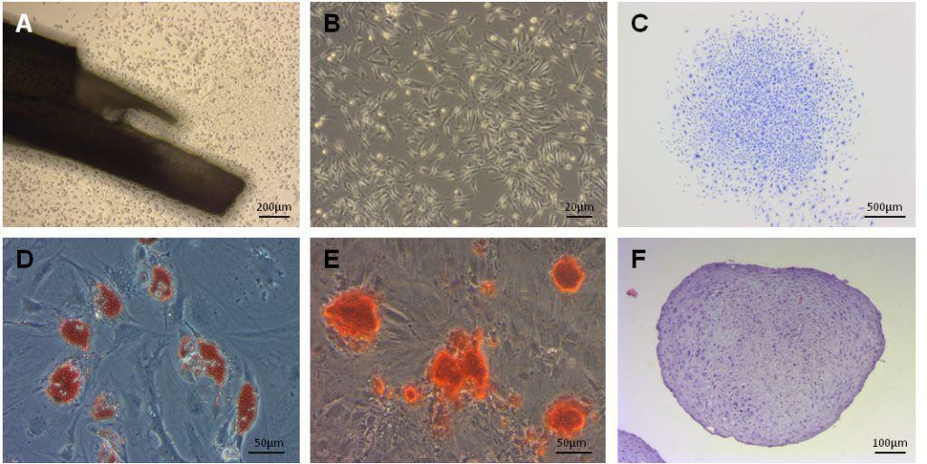
(A) Фазово-контрастный снимок МСК мигрирующих из фрагмента компактной кости мыши. (B) Фазово-контрастный снимок монослойной культуры МСК(пассаж 2). (C) Репрезентативный снимок фибробластной колонии МСК после окрашивания кристаллическим фиолетовым. (D) Фазово-контрастный снимок МСК после адипогенной дифференцировки. Клетки содержат оранжевые липидные вакуоли окращенные масляным красным О. (E) Фазово-контрастный снимок МСК после остеогенной дифференцировки Клетки содержат отложения кальция окрашенные ализариновым красным S. (F) Хондрогенная дифференцировка МСК сфероидной культуре. Гистологический срез хондогеннового шарика окрашенный толуидиновым синим
Рисунок 1 – Получение и характеризация первичной культуры МСК компактной кости мыши
Миграция МСК из фрагментов компактной кости мышей была обнаружена на 3 день культивирования в полной питательной среде α-MEM (рисунок 1А). Далее, мигрировавшие МСК начали активно пролиферировать и образовывать конфлуентный монослой на 10 день культивирования (рисунок 1В). После 2 пассажа был проведен морфологический анализ, тест на образование колоний, мультилинейный дифференцировочный тест и цитометрический анализ для определения фенотипа МСК компактной кости мышей. Результаты морфологического анализа показали, что культивируемые МСК компактной кости мышей имели хорошо выраженную фибробластоподобную морфологию и крупное овальное ядро с характерными двумя или более ядрышками (рисунок 1B). Более того, было обнаружено, что эти клетки обладают способностью формировать колонии (рисунок 1С). Мультилинейный дифференцировочный тест показал, что МСК способны дифференцироваться в адипоциты, остеобласты и хондроциты, что указывает на их мультипотентные свойства (рисунки 1D – 1F). Далее, для того чтобы доказать, что полученные культуры МСК компактной кости является фенотипически гомогенной клеточной популяцией мы провели цитофлуориметрический анализ с использованием антител к специфичным маркерам МСК мыши: CD29, CD44, CD90, CD105, CD106 и Sca-1. В качестве негативного контроля использовали антитела к маркерам гемопоэтических и эндотелиальных клеток СD31 и СD45. Результаты анализа показали, что клетки, выделенные из компактной кости мышей, имеют фенотип МСК с достоверно выраженной экспрессией CD29, CD29, CD44, CD90, CD105, CD106 и Sca-1 (рисунок 2).
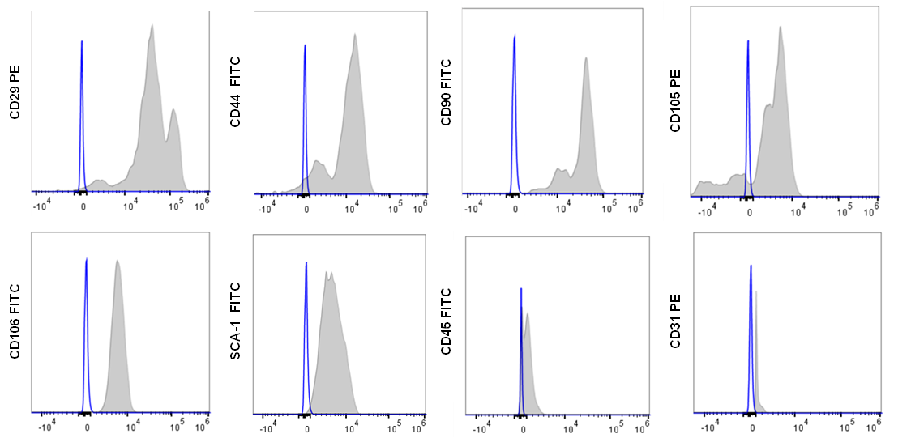
Рисунок 2 – Цитофлуориметрический анализ МСК
Экспрессия маркеров гемопоэтических и эндотелиальных клеток СD31 и СD45 в культурах МСК была обнаружена на очень низком уровне.
Для получения 3D сфериодов, МСК (пассаж ≤3) были агрегированы в сфероиды в круглодонных микролунках 96-луночного планшета в течение 3 дней (рисунок 3А). Сфероиды МСК имели средний диаметр 65 мкм (рисунок 3В). Морфологически они имели шаровидную или слегка продолговатую форму. Морфометричексий анализ с помощью конфокальной лазерной сканирующей микроскопии (CLSM) показал, что 3D сфероиды выглядят как компактные клеточные структуры без каких-либо полостей (рисунок 3C). Кроме того, 2D сфероиды экспрессировали CD90 - один из поверхностных маркеров МСК.
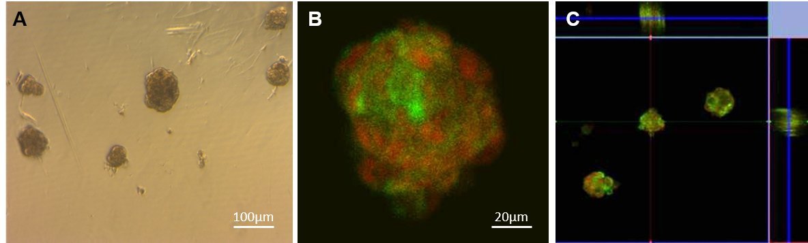

A) МСК сфероиды сформированные через 72 часовой агрегации. B) Репрезентативный CLSM снимок МСК сфероида окрашенный антителами CD90-FITC (зеленый). Ядра клеток окрашены пропидиумом иодидом (красный). C) Ортогональный вид сфероидов МСК, полученных с помощью CLSM
Рисунок 3 - Характеристики 3D сфероидов МСК
2.2.2 Эффекты прекондиционированных МСК на oxLDL вызванное повреждение эндотелиальных клеток в условиях in vitro
Для того чтобы изучить терапевтический потенциал TNF-прекондиционированных МСК на восстановление функций поврежденного эндотелия сосудов у атеросклеротических мышей, мы вначале провели in vitro исследование по влиянию TNF-прекондиционированных МСК на oxLDL-вызванное повреждение ЭКАМ с использованием метода транслуночной миграции. Результаты, представленные на рисунке 4A показали, что TNF-МСК наиболее эффективнее мигрировали в сторону oxLDL-поврежденных ЭКАМ по сравнению с необработанными МСК. Это было связано с тем, что TNF-МСК экспрессировали более высокие уровни CXCR4 чем необработанные МСК, что приводило к их повышенной миграции к oxLDL-обработанным ЭКАМ (рисунок 4D). Однако блокировка CXCR4 и SDF-1 нейтрализирующими антителами приводила к значительному снижению индукции миграции МСК (рисунок 4В).
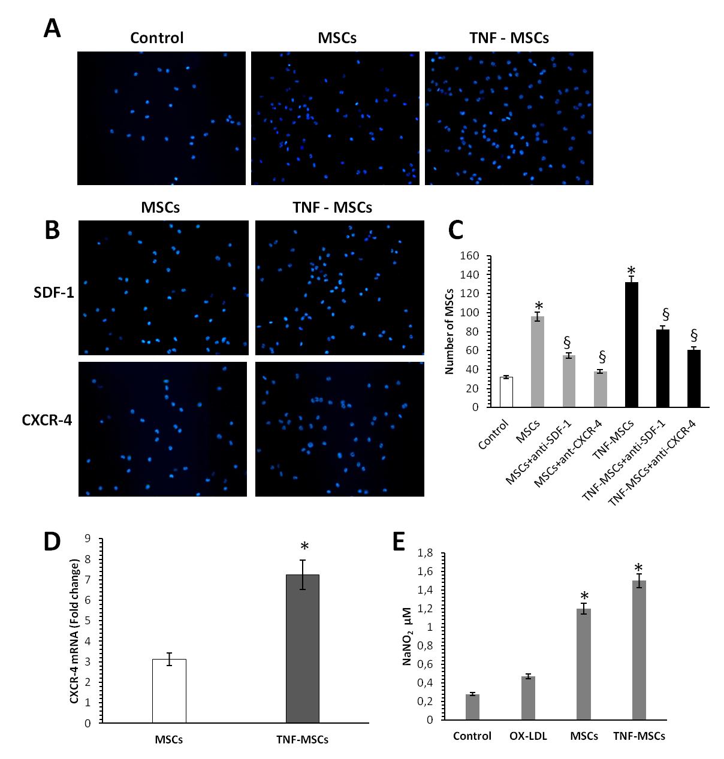
А) Транслуночный анализ миграции. ЭКАМ были рассеяны в нижние лунки без (Control) и с oxLDL обработкой (50 мг/мл), тогда как МСК были рассеяны в верхние лунки и проинкубированы в течение 24 часов. Флуоресцентные снимки областей транслуночной мембраны показывают окрашенные МСК мигрирующие в нижнюю часть мембраны. В) Транслуночный анализ миграции МСК в присутствии антител к SDF-1 и CXCR4 в течение 24 часов. С) Количественный анализ МСК мигрирующих в нижнюю часть транслуночной мембраны. D) Экспрессия гена CXCR-4 в МСК. E) Определение продукции NO в супернатантах методом Грисса. *Достоверное отличие от контроля, p≤0,05; §- достоверное отличие от oxLDL, p≤0,05
Рисунок 4 – Влияние TNF-прекондиционированных МСК на oxLDL-вызванное повреждение эндотелиальных клеток аорты мыши

Далее, мы изучили, может ли непрямое МСК сокультивирование защитить ЭКАМ от oxLDL-вызванного повреждения. Для этого были проведены эксперименты по измерению уровней оксида азота (NO) в супернтантах oxLDL-обработанных ЭКАМ после 24 часового сокультвирования с МСК. Результаты исследования показали, что TNF-МСК значительно повышали уровень продукции NO в oxLDL-обработанных ЭКАМ по сравнению с интактными МСК (рисунок 4E). Таким образом, результаты in vitro исследования указывают на то, что oxLDL-обработанные ЭКАМ могут специфически рекрутировать TNF-прекондиционированные МСК, которые оказывают более сильные протекторные эффекты на функциональную активность ЭКАМ.
2.2.3 Эффекты трансплантации прекондиционированных МСК на ингибирование эндотелиальной дисфункции у модельных животных с атеросклерозом
Для создания модели атеросклероза, мышей линии ApoE кормили ежедневно атерогенным кормом содержащий 0,15% холестерина и 0,21% бутербродного масла (Western Diet E-15721-34, SSNIFF, Германия) в течение 8 недель. Затем мышей разделили на следующие группы:
- Группа PBS (внутривенная инъекция ФСБ),
- Группа МСК (внутривенная инъекция 2 × 10⁶ клеток),
- Группа TNF-МСК (внутривенная инъекция 2 × 10⁶ клеток).
Схема дизайна доклинического протокола по индукции атеросклероза и системного применения МСК показана на рисунке 5. Каждая группа включала не менее 5 животных. Внутривенная инъекция МСК проводилась в хвостовую вену мышей два раза через каждые 7 дней.
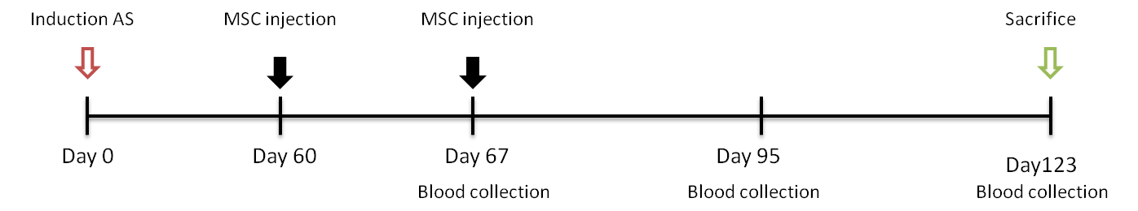

Рисунок 5 – Схема протокола по индукции атеросклероза у ApoE мышей и системного применения МСК компактной кости
Чтобы изучить эффекты системного внутривенного применения TNF-прекондиционированных МСК на восстановление эндотелиальной функции у атеросклеротических мышей были выполнены эксперименты по оценке эндотелиально-зависимой релаксации и сокращения с использованием ацетилхолина и фенилэфрина. Для этого, через 8 недель после второго внутривенного введения МСК, мыши были умерщвлены с помощью эвтаназии, после чего извлекали аорту для использования в эксперименте по изучению эндотелиально-зависимой релаксации и сокращения. Результаты исследования представлены на рисунке 6.
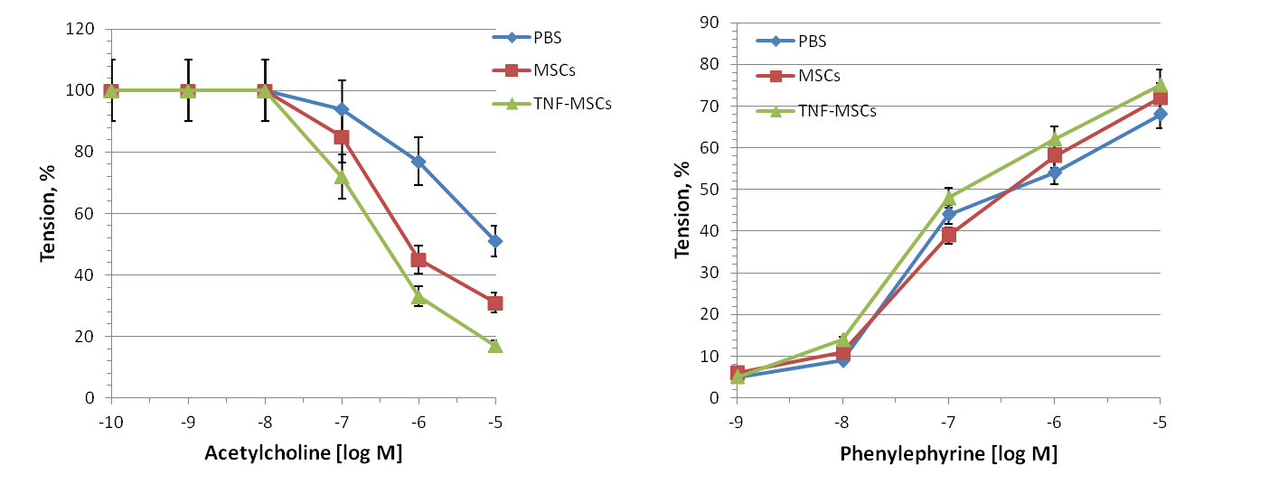
Рисунок 6 – Влияние системного внутривенного применения TNF-прекондиционированных МСК на эндотелиально-зависимую релаксацию и сокращения у ApoE мышей
Данные полученные после регистрации натяжения колец аорты показали, что трансплантация TNF-прекондиционированных МСК значительно повышала значения ацетилхолин-зависимой релаксации аорты по сравнению с введением интактных МСК и PBS. Однако, значения фенилэфрин-зависимого сокращения после введения TNF-прекондиционированных МСК достоверно не отличались от контрольной группы (PBS) и МСК группы. Таким образом, эти данные указывают на то, что TNF-прекондиционированные МСК способны улучшить эндотелиально-зависимую релаксацию аорты, но не вазолидацию зависимую от сокращения гладко-мышечных клеток.
Поскольку развитие атеросклероза сопровождается дислипидемией и повышенным уровнем провоспалительных цитокинов, в данном исследовании был проведен анализ уровня холестерина, LDL, HDL и цитокинов в сыворотке крови мышей с атеросклерозом через 8 недель после второй внутривенной инъекции МСК. Было обнаружено, что по сравнению с PBS группой (контроль), внутривенное применение как МСК, так и TNF-МСК вызывает значительное снижение общего холестерина и LDL в сыворотке крови мышей с атеросклерозом, начиная с 4 недели (рисунок 7). Однако достоверной разницы между группой TNF-МСК и МСК группой обнаружено не было. Тем не менее, внутривенное введение TNF-МСК значительно повышало уровень HDL в сыворотке крови мышей по сравнению с контролем и МСК группой.
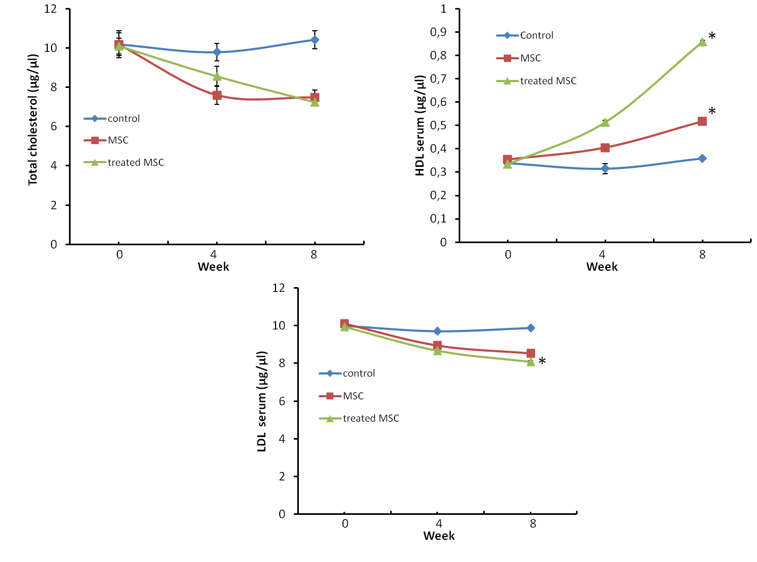
Каждое значение – среднее от 5 животных. *Достоверное отличие от контроля, р<0,05
Рисунок 7 – Влияние системного применения TNF-прекондиционированных МСК на уровень холестерина, LDL и HDL в плазме крови мышей с атеросклерозом
Анализ уровней цитокинов в сыворотке крови мышей показал, что системное внутривенное введение TNF-прекондиционированных МСК приводил к существенному подавлению уровней провоспалительных цитокинов TNF-α и IFN-γ по сравнению с интактными МСК и контрольной группой (PBS) (рисунок 8).
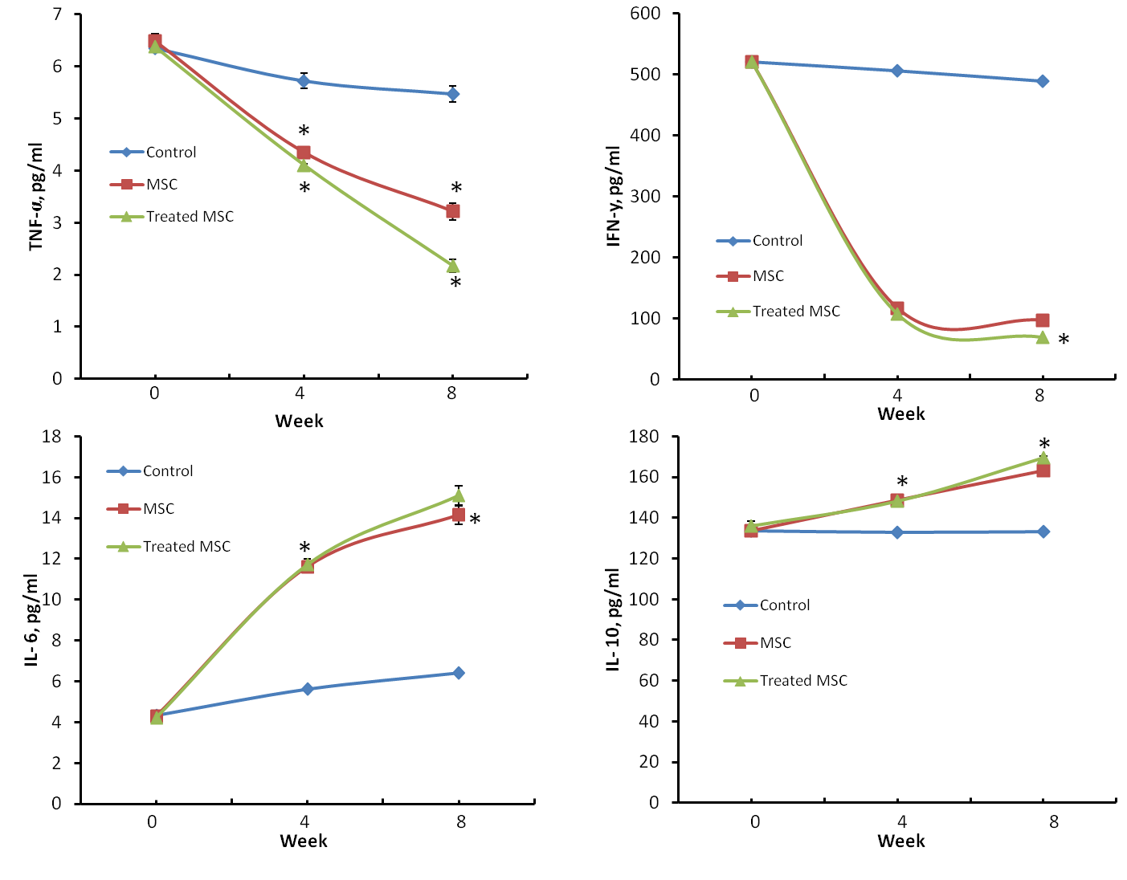
Каждое значение – среднее от 5 животных. *Достоверное отличие от контроля, р<0,05
Рисунок 8 – Влияние системного применения TNF-прекондиционированных МСК на уровень цитокинов в плазме крови мышей с атеросклерозом
С другой стороны как МСК, так и TNF-МСК значительно повышало уровень иммунорегуляторных и анти-воспалительных цитокинов таких как, IL-6 и IL-10. Однако достоверной разницы между группой TNF-МСК и МСК группой обнаружено не было.
Анализ индекса массы селезенки показал, что индукция атеросклероза у мышей приводит к резкому увеличению размера селезенки (рисунок 9). Однако, системное применение TNF-прекондиционированных МСК значительно снижало индекс массы селезенки по сравнению с группами мышей получавших МСК и PBS. При этом индекс массы селезенки группы TNF-МСК был снижен приблизительно до показателей нормальной селезенки мышей.
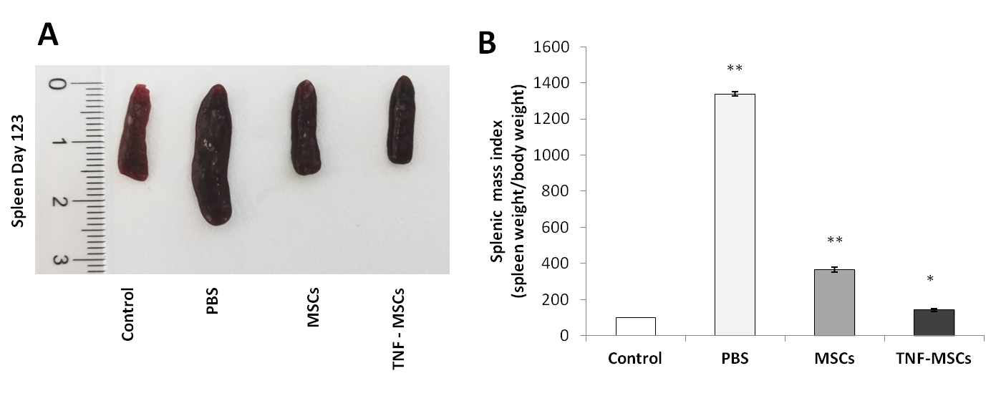
*Достоверное отличие от контроля, р<0,05. **Достоверное отличие от контроля, р<0,01
Рисунок 9 – Влияние системного применения TNF-прекондиционированных МСК на размер и вес селезенки ApoE мышей
3 Обобщение и оценка результатов
Эндотелиальная дисфункция является важным предшественником и ранним маркером атеросклероза, что приводит к привлечению моноцитов, Т-клеток и тромбоцитов, накоплению липидных молекул и последующему образованию пенистых клеток [30]. Эндотелиальная дисфункция индуцируется, главным образом, окисленными липопротеинами низкой плотности (ox-LDL), которые способствуют активации эндотелиальных клеток, апоптозу, продукции медиаторов воспаления, нарушению вазорелаксации (расширение сосудов) и способствует развитию атеросклероза [31, 32]. Кроме того, oxLDL способен подавлять активность эндотелиальной синтазы оксида азота (eNOS) и продукцию оксида азота (NO), что приводит к прерыванию NO-опосредованных ответов в эндотелиальных клетках [33]. Несмотря на повреждение, эндотелий имеет потенциал к самовосстановлению; МСК способны защищать и восстанавливать функции эндотелиальных клеток. Например, было показано, что МСК человека могут защищать эндотелиальные клетки от повреждений, вызванных окислительным стрессом или моноцитами [34, 35]. МСК снижали адгезию моноцитов к эндотелиальным клеткам, а также снижали стимулирующий эффект моноцитов на пролиферацию эндотелиальных клеток в присутствии H₂O₂. С другой стороны, МСК увеличивают активность антиоксидантов, таких как глутатион и тиоредоксинредуктазы, в эндотелиальных клетках, обработанных H₂O₂ [36]. Сообщалось, что МСК амниотической мембраны человека, повышают жизнеспособность эндотелиальных клеток, что проявляется в снижении уровня лактатдегидрогеназы и стабилизации образования эндотелиальной сети in vitro [37]. Было также показано, что МСК костного мозга человека способны уменьшать атеросклеротические поражения за счет восстановления функции эндотелия, которая была нарушена после обработки ox-LDL [38]. Обработка ox-LDL приводила к инактивации Akt/eNOS, индукции деградации eNOS и ингибированию продукции NO в эндотелиальных клетках. In vitro исследования показали, что МСК человека способны нейтрализовать неблагоприятное воздействие oxLDL на эндотелиальные клетки и восстанавливать активность Akt/eNOS, уровень eNOS и продукцию NO за счет увеличения выработки IL-8 и макрофагального воспалительного белка-2 (MIP-2).
Основываясь на эти данные, мы предположили, что протекторные эффекты МСК на эндотелиальную дисфункцию при атеросклерозе могут быть усилены посредством цитокинового прекондиционирования. Для того чтобы проверить нашу гипотезу, мы изучили терапевтическую эффективность трансплантации TNF-прекондиционированных МСК при восстановлении функции эндотелия аорты у модельных животных с атеросклерозом. В нашем in vitro исследовании, мы впервые показали, что TNF-МСК способны более эффективнее мигрировать в сторону oxLDL-обработанных ЭКАМ по сравнению с необработанными МСК и оказывать благотворные защитные эффекты, приводящие к восстановлению NO-продуцирующей активности в oxLDL-обработанных ЭКАМ. Более того, мы показали, что индукция миграции МСК в сторону oxLDL поврежденных ЭКАМ зависит от секреции SDF-1 ЭКАМ и экспрессии CXCR4 на МСК. Ряд исследований показал, что хемокиновый фактор-1 стромальных клеток (SDF-1, также известный как CXCL12) играет важную роль в хемотаксисе МСК, а также в органоспецифическом хоминге в поврежденной ткани посредством взаимодействия с его рецептором CXCR4 [39–41]. Несмотря на то, что CXCR4 высоко экспрессируется МСК, его экспрессия заметно снижается во время экспансии МСК ex vivo [42, 43], что снижает их способность отвечать на сигналы хоуминга, исходящие из поврежденных тканевых участков.
Для того чтобы повысить миграционные свойства МСК, несколько научных групп сделали попытки разработать альтернативные подходы для оптимизации эффективности миграции МСК и усиления их положительного эффекта в месте повреждения путем прекондиционирования МСК перед трансплантацией. Например, было показано, что прекондиционирование инсулиноподобным фактором роста (IGF-1) улучшало способность МСК к миграции и восстанавливало нормальную функцию почек после острого повреждения посредством повышения регуляции экспрессии CXCR4. Его функциональная роль была дополнительно подтверждена блокированием CXCR4, которое полностью нейтрализовало эффект IGF-1 на МСК [44]. В нашем исследовании мы впервые обнаружили, что TNF-прекондиционированные МСК экспрессировали более высокие уровни CXCR4, чем необработанные МСК, что приводило к их повышенной миграции к oxLDL-обработанным ЭКАМ. Таким образом, наши результаты предполагают, что TNF-α приводит к повышению регуляции экспрессии CXCR4 в культивируемых МСК, и тем самым повышает их миграционную способность.
Далее были проведены in vivo исследования по изучению эффекта трансплантации прекондиционированных МСК на ингибирование эндотелиальной дисфункции у модельных животных с атеросклерозом. Для создания модели атеросклероза в нашем исследовании мы использовали мышей линии B6.129P2-Apoetm1Unc (ApoE KO). Данные мыши являются нокаутными, гомозиготными по мутации гена Apoetm1Unc, демонстрируют заметное повышение общего уровня холестерина в плазме и образование атерогенных бляшек в артериях, которое не зависит от возраста или пола. Для индукции развития атеросклероза у ApoE мышей использовали специальную рекомендованную диету, состоящая из корма с повышенным содержанием холестерина и жиров. После 8 недель содержания экспериментальных мышей на атерогенной диете были сделаны 2 внутривенные инъекции МСК по 2 млн клеток (1 инъекция на 8 неделе и 2 инъекция на 9 неделе). Результаты физиологического эксперимента показали, что системная внутривенная трансплантация TNF-прекондиционированных МСК значительно повышала значения ацетилхолин-зависимой релаксации аорты, но не фенилэфрин-зависимого сокращения по сравнению с введением интактных МСК и PBS. Таким образом, эти данные указывают на то, что TNF-прекондиционированные МСК способны улучшить эндотелиально-зависимую релаксацию аорты, но не вазолидацию зависимую от сокращения гладко-мышечных клеток.
Наши in vivo исследования также показали, что системное применение TNF-МСК приводило к снижению общего холестерина и LDL с одной стороны, и значительному повышению уровня HDL в сыворотке крови мышей с другой стороны. Эти данные хорошо коррелировали с результатами ИФА, которые показали, что внутривенное введение TNF-прекондиционированных МСК приводило к существенному подавлению уровней провоспалительных цитокинов TNF-α и IFN-γ по сравнению с интактными МСК и контрольной группой (PBS). С другой стороны как МСК, так и TNF-МСК значительно повышали уровень иммунорегуляторных и анти-воспалительных цитокинов таких как, IL-6 и IL-10. Интересные данные были получены при анализе индекса массы селезенки у экспериментальных мышей. Было обнаружено, что селезенка атеросклеротических мышей контрольной группы (PBS) была сильно увеличена в размере по сравнению с селезенкой интактных здоровых ApoE мышей. Это указывает на то, что длительная атерогенная диета вызывает хроническое воспаление у мышей. Однако, системное применение TNF-прекондиционированных МСК приводило к значительному подавлению воспалительного состояния селезенки, снижая индекс массы селезенки до нормальных показателей.
В совокупности, наши полученные данные показали, что TNF-прекондиционированные МСК оказывают мощные иммуносупрессивные и противоатерогенные эффекты при развитии атеросклероза. Считаем, что применение прекондиционированных МСК можно рекомендовать при разработке стратегии профилактики и лечения атеросклероза.

ЗАКЛЮЧЕНИЕ
В соответствии с календарным планом за 2018-2020 годы все запланированные работы выполнены в полном объеме. Согласно поставленным задачам исследования были получены следующие результаты:
Было обнаружено, что оптимальными условиями для повышения иммуномодулирующих свойств МСК компактной кости мышей является прекондиционирование 3D сфероидной культуры МСК с помощью провоспалительного цитокина TNF-α (20 нг/мл) в течение 24 часов (промежуточный отчет 2018 года, инвертарный № 0218РК00236).
Впервые показано, что внутривенная трансплантация TNF-прекондиционированных МСК была более эффективна в подавлении развития атеросклероза у ApoE по сравнению с необработанными МСК. В частности, было обнаружено, что по сравнению с МСК, прекондиционированные МСК способны более эффективно подавлять количество общей популяции CD4+T-клеток, а с другой стороны существенно повышать число циркулирующих Treg-клеток в периферической крови ApoE мышей. Показано, что прекондиционированные МСК значительно снижали провоспалительных цитокинов TNF-α и IFN-γ в сыворотке крови и уменьшали размеры атеросклеротических бляшек в артериях, чем необработанные МСК (промежуточный отчет 2018 года, инвертарный № 0219РК00402).
Впервые показано, что TNF-прекондиционированные МСК существенно улучшали эндотелиальную дисфункцию, подавляли воспалительные процессы и дислипидемию при развитии атеросклероза у ApoE мышей. В частности, было обнаружено, что по сравнению с необработанными МСК, TNF-прекондиционированные МСК способны более эффективнее мигрировать в сторону oxLDL-поврежденных ЭКАМ за счет повышенной экспрессии CXCR-4 и восстанавливать их NO-продуцирующую активность. Результаты in vivo исследования показали, что системная внутривенная трансплантация TNF-прекондиционированных МСК значительно улучшала функцию эндотелия аорты у мышей с атеросклерозом по сравнению с введением интактных МСК и PBS. Было также обнаружено, что TNF-прекондиционированные МСК подавляли уровень провоспалительных цитокинов (TNF-α и IFN-γ), холестерина и липидов низкой плотности (LDL) c одной стороны, и повышали уровень иммнорегуляторных цитокинов (IL-6 и IL-10) и липидов высокой плотности (HDL) в сыворотке крови у мышей с атеросклерозом с другой стороны. Кроме того, было выявлено, что трансплантация TNF-прекондиционированных МСК приводила к значительному подавлению воспалительного состояния селезенки, снижая индекс массы селезенки до нормальных показателей.
Таким образом, полученные результаты указывают на то, что TNF-прекондиционированные МСК оказывают мощные иммуносупрессивные и противоатерогенные эффекты при развитии атеросклероза. Считаем, что применение прекондиционированных МСК можно рекомендовать при разработке стратегии профилактики и лечения атеросклероза.
Результаты НИР были представлены и опубликованы в виде 4 научных статей и 2 тезисов в трудах международной конференции (Приложение В, Г).

Cписок использованных источников
- Hansson G.K. Inflammation, atherosclerosis, and coronary artery disease // N Engl J Med - 2005. - № 352 - Р.1685-1695.
- Lusis A.J. Atherosclerosis // Nature - 2000. - №. 407 - Р.233-241.
- Moran A.E., Roth G.A., Narula J., Mensah G.A. 1990-2010 global cardiovascular disease atlas // Glob Heart - 2014. - № 9 - Р.3-16.
- Jonasson L., Holm J., Skalli O., Bondjers G., Hansson G.K. Regional accumulations of T cells, macrophages, and smooth muscle cells in the human atherosclerotic plaque // Arteriosclerosis - 1986. - № 6 - Р.131-138.
- Antohe F. Endothelial cells and macrophages, partners in atherosclerotic plaque progression // Arch Physiol Biochem - 2006. - № 112 - Р.245-53.
- Libby P. Inflammation in atherosclerosis // Nature - 2002. - № 420 - Р.868-874.
- Tietge U.J. Hyperlipidemia and cardiovascular disease: inflammation, dyslipidemia, and atherosclerosis // Curr Opin Lipidol - 2014. - № 25 - Р.94-95.
- Weber C., Zernecke A., Libby P. The multifaceted contributions of leukocyte subsets to atherosclerosis: lessons from mouse models // Nat Rev Immunol - 2008. - № 8 - Р.802-815.
- Emeson E.E., Shen M.L., Bell C.G., Qureshi A. Inhibition of atherosclerosis in CD 4 T-cell-ablated and nude (nu/nu) C57BL/6 hyperlipidemic mice // Am J Pathol - 1996. - № 149 - Р.675–685.
- Frostegard J., Ulfgren A.K., Nyberg P., Hedin U., Swedenborg J., Andersson U. Cytokine expression in advanced human atherosclerotic plaques: dominance of pro-inflammatory (Th1) and macrophage-stimulating cytokines // Atherosclerosis - 1999. - № 145 - Р.33-43.
- Hermansson A., Ketelhuth D.F., Strodthoff D., Wurm M., Hansson E.M., Nicoletti A. Inhibition of T cell response to native low-density lipoprotein reduces atherosclerosis // J Exp Med - 2010.- № 207 - Р.1081-1093.
- Shapiro M.D., Fazio S. From lipids to inflammation // Circ Res - 2016. - № 118 - Р.732-749.
- Hague W., Forder P., Simes J., Hunt D., Tonkin A. Effect of pravastatin on cardiovascular events and mortality in 1516 women with coronary heart disease: results from the Long-Term Intervention with Pravastatin in Ischemic Disease (LIPID) study // Am Heart J - 2003. - № 145 - P.643-651.
- Li F., Guo X., Chen S.Y. Function and therapeutic potential of mesenchymal stem cells in atherosclerosis // Front Cardiovasc Med - 2017. - № 4 - Р.32.
- Short B., Brouard N., Occhiodoro-Scott T., Ramakrishnan A., Simmons P.J. Mesenchymal stem cells // Arch Med Res - 2003. - №. 34 - Р.565-571.
- Hass R., Kasper C., Bohm S., Jacobs R. Different populations and sources of human mesenchymal stem cells (MSC): a comparison of adult and neonatal tissue-derived MSC // Cell Commun Signal - 2011. - № 9 - Р.12.
- Wang Y., Chen X., Cao W., Shi Y. Plasticity of mesenchymal stem cells in immunomodulation: pathological and therapeutic implications // Nat Immunol - 2014. - Vol.15, №. 11 - Р.1009-1016.
- Kokabu S., Lowery J.W., Jimi E. Cell fate and differentiation of bone marrow mesenchymal stem cells // Stem Cells Int - 2016. - № 2016 - Р.3753581.
- Pittenger M.F., Mackay A.M., Beck S.C., Jaiswal R.K., Douglas R., Mosca J.D. Multilineage potential of adult human mesenchymal stem cells // Science - 1999. - № 284 - Р. 143-147.
- De Miguel M.P., Fuentes-Julián S., Blázquez-Martínez A., Pascual C.Y., Aller M.A., Arias J., Arnalich-Montiel F. Immunosuppressive properties of mesenchymal stem cells: advances and applications // Curr Mol Med - 2012. - Vol.12, №. 5 - Р.574-591.
- Lin Y.L., Yet S.F., Hsu Y.T., Wang G.J., Hung S.C. Mesenchymal stem cells ameliorate atherosclerotic lesions via restoring endothelial function // Stem Cells Transl Med - 2015. - № 1 - Р.44-55.
- Fang S.M., Du D.Y., Li Y.T., Ge X.L., Qin P.T., Zhang Q.H. Allogeneic bone marrow mesenchymal stem cells transplantation for stabilizing and repairing of therosclerotic ruptured plaque // Thromb Res - 2013. - №. 131 - Р.253-257.
- Wang S.S., Hu S.W., Zhang Q.H., Xia A.X., Jiang Z.X., Chen X.M. Mesenchymal stem cells stabilize atherosclerotic vulnerable plaque by anti-inflammatory properties // PLoS One - 2015. - № 10 - Р.0136026.
- Wang Z.X., Wang C.Q., Li X.Y., Feng G.K., Zhu H.L., Ding Y. Mesenchymal stem cells alleviate atherosclerosis by elevating number and function of CD4(+)CD25(+)FOXP3(+) regulatory T-cells and inhibiting macrophage foam cell formation // Mol Cell Biochem. - 2015. - № 400 - Р.163-172.
- Frodermann V., van Duijn J., van Pel M., van Santbrink P.J., Bot I., Kuiper J., de Jager S.C. Mesenchymal stem cells reduce murine atherosclerosis development // Sci Rep - 2015. - № 5 - Р.15559.
- Saparov A., Ogay V., Nurgozhin T., Jumabay M., Chen W.C. Preconditioning of human mesenchymal stem cells to enhance their regulation of the immune response // Stem Cells Int -2016. - №2016 - Р.3924858.
- Zhu H., Guo Z.K., Jiang X.X., Li H., Wang X.Y., Yao H.Y., Zhang Y. A protocol for isolation and culture of mesenchymal stem cells from mouse compact bone // Nat Protoc - 2010. - Vol. 5, № 3 - Р. 550-560.
- Achilli T.M., Meyer J., Morgan J.R. Advances in the formation, use and understanding of multi-cellular spheroids // Expert Opin Biol Ther - 2012. - № 12 - Р.1347-1360.
- Wang J.M., Chen A.F., Zhang K. Isolation and primary culture of mouse aortic endothelial cells // J Vis Exp - 2016. - № 118 - P.52965.
- Luscher T.F., Barton M. Biology of the endothelium // Clin Cardiol - 1997. - №. 20 - P.3-10.
- Chisolm G.M., Steinberg D. The oxidative modification hypothesis of atherogenesis: an overview. Free Radic Biol Med - 2000. - № 28 - P.1815-1826.
- Parthasarathy S., Santanam N., Ramachandran S., Meilhac O. Oxidants and antioxidants in atherogenesis. An appraisal // J Lipid Res - 1999. - № 40 - P.2143-2157.
- Li D., Mehta J.L. Antisense to LOX-1 inhibits oxidized LDL-mediated upregulation of monocyte chemoattractant protein-1 and monocyte adhesion to human coronary artery endothelial cells // Circulation - 2000. - № 101 - P.2889-2895.
- Blair A., Shaul P.W., Yuhanna I.S. Oxidized low density lipoprotein displaces endothelial nitric-oxide synthase (eNOS) from plasmalemmal caveolae and impairs eNOS activation // J Biol Chem -1999. - № 274 - Р.32512-32519.
- Alshabibi M.A., Khatlani T., Abomaray F.M. Human decidua basalis mesenchymal stem/stromal cells protect endothelial cell functions from oxidative stress induced by hydrogen peroxide and monocytes // Stem Cell Res Ther - 2018. - Vol. 9, №. 1 - P.275-283.
- Alshabibi M.A., Al Huqail A.J., Khatlani T. Mesenchymal stem/multipotent stromal cells from human decidua basalis reduce endothelial cell activation // Stem Cells Dev - 2017. - Vol. 26, № 18 - Р.1355-1373.
- Konig J., Huppertz B., Desoye G. Amnion-derived mesenchymal stromal cells show angiogenic properties but resist differentiation into mature endothelial cells // Stem Cells Dev - 2012, № 21 - Р.1309-1320.
- Lin Y.L., Yet S.F., Hsu Y.T., Wang G.J., Hung S.C. Mesenchymal stem cells ameliorate atherosclerotic lesions via restoring endothelial function // Stem Cells Transl Med - 2015. - Vol. 4, № 1 - Р.44-55.
- Cencioni C., Capogrossi M.C., Napolitano M., The SDF-1/CXCR4 axis in stem cell preconditioning // Cardiovas Res. 2012. - Vol. 94, № 3 - Р. 400-407.
- Wu Y., Zhao R.C.H., The role of chemokines in mesenchymal stem cell homing to myocardium // Stem Cell Rev Rep - 2012 - Vol. 8, № 1 - Р.243-250.
- Liu X., Duan B., Cheng Z. SDF-1/CXCR4 axis modulates bone marrow mesenchymal stem cell apoptosis, migration and cytokine secretion // Prot Cell - 2011. - Vol. 2, № 10 - Р.845-854.
- Petit I., Jin D., Rafii S. The SDF-1-CXCR4 signaling pathway: a molecular hub modulating neo-angiogenesis // Trend Immunol - 2007. - Vol. 28, № 7 - Р.299-307.
- Son B.-R., Marquez-Curtis L.A., Kucia M. Migration of bone marrow and cord blood mesenchymal stem cells in vitro is regulated by stromal-derived factor-1-CXCR4 and hepatocyte growth factor-c-met axes and involves matrix metalloproteinases // Stem Cell - 2006. - Vol. 24, № 5 - P.1254-1264.
- Xinaris C., Morigi M., Benedetti V. A novel strategy to enhance mesenchymal stem cell migration capacity and promote tissue repair in an injury specific fashion // Cell Transpl - 2013. - Vol. 22, №. 3 - P. 423-436.

Приложение А
Календарный план и техническая спецификация за 2018-2020 гг.
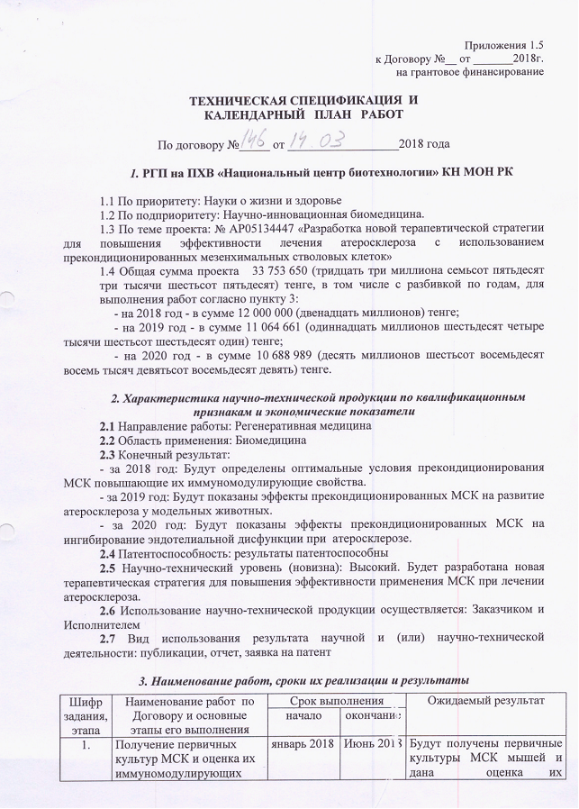
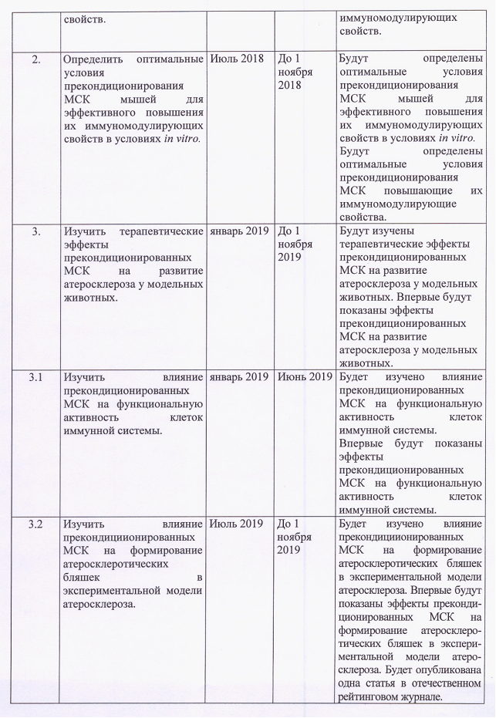
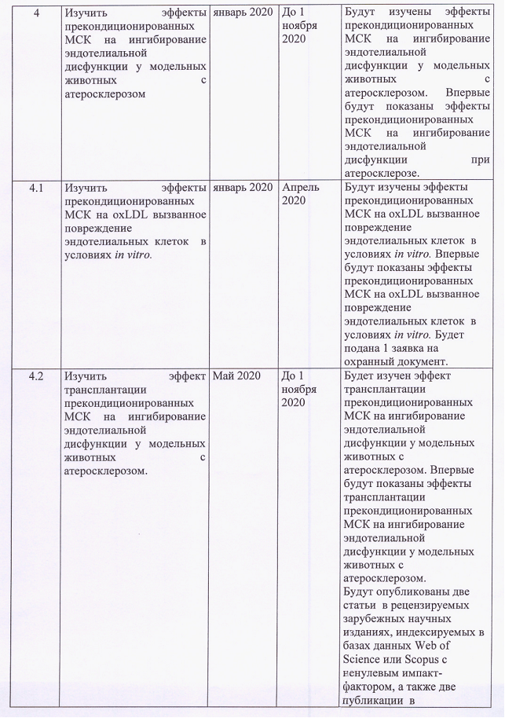
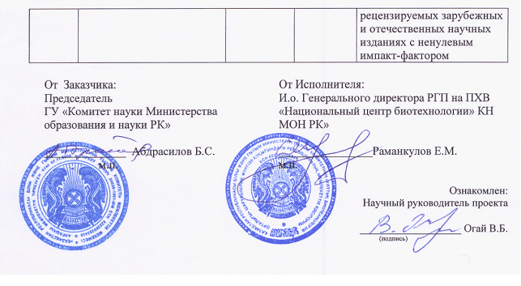
Приложение Б
Выписка из протокола заседания локальной этической комиссии
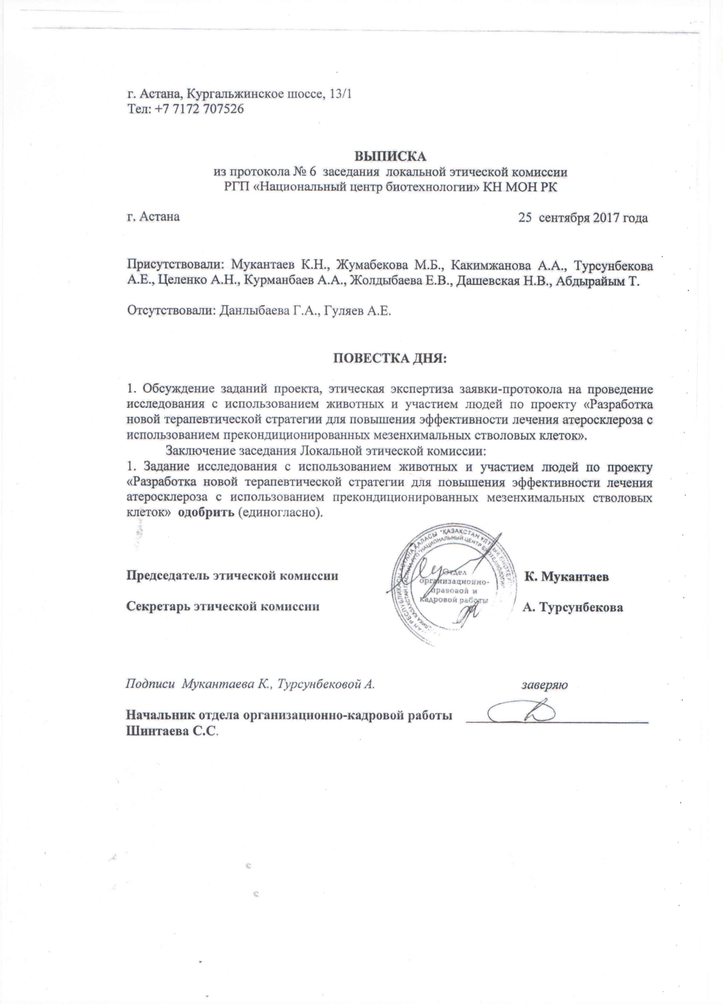

ПРИЛОЖЕНИЕ В
Список опубликованных работ за 2018-2020 гг.
- Sekenova A.Y., Ogay V.B. Isolation and characterization of mesenchymal stem cells from mouse compact bone // Матер. междунар. симп. “Астана Биотех 2018” / г. Астана. - 2018. - С.44.
- Sarsenova M., Mukhlis S., Sekenova A., Ogay V. The effects of cobalt chloride and hydrogen peroxide on cell viability and proliferation of mesenchymal stem cells // Матер. междунар. симп. “Астана Биотех 2018” / г. Астана. - 2018. - С.43.
- Sekenova A., Ogay V. Role of mesenchymal stem cells in the regulation of immune response // Bull Gumilyov Eurasian Natl Univ Biosci Ser- 2018. - № 2 (123) - P.69-83.
- Огай В.Б., Секенова А.Е. Прекондиционирование как новый способ повышения терапевтической эффективности мезенхимальных стволовых клеток // Актуал биотехнол - 2019. - № 3 (30) - Р.423-424.
- Sekenova A.Y., Rakhymzhanova A.K., Li E.A., Ogay V.B. Generation of three-dimensional spheroids from mouse mesenchymal stem cells // Eurasia. J Appl Biotechnol - 2019. - № 2 - P.41-50.
- Огай В.Б., Секенова А.Е., Ли Е.А. Способ прекондиционирования мезенхимальных стволовых клеток для повышения их антивоспалительных свойств. Заявление о выдаче патента Республики Казахстан на изобретение № 2020/0278.1 от 30.04.2020.
- Ogay V., Kumasheva V., Li Y., Mukhlis S., Sekenova A., Olzhayev F., Tsoy A., Umbayev B., Askarova S., Shpekov A., Kaliyev A., Zhetpisbayev B., Makhambetov Y., Akshulakov S., Saparov А., Ramankulov Y. Improvement of neurological function in rats with ischemic stroke by adipose-derived pericytes // Cell Transpl - 2020. - Vol. 29 - P.1-12. (квартиль 1, процентиль 77)
- Ogay V., Sekenova A., Li Y., Issabekova A., Saparov A. The therapeutic potential of mesenchymal stem cells in the treatment of atherosclerosis // Curr Stem Cell Res Ther - 2020. (Status: awaiting Editor in Сhief decision).

ПРИЛОЖЕНИЕ Г
Оттиски публикаций
